Техническая спецификация
Лот №1. Шкаф с логотипом
Размеры шкафа: 1200*600*2000мм (Ш*Г*В) Размер логотипа: 800*196 мм Материал - МДФ акриловый 16мм, ПВХ закатка. Распил и закатка торцов, стекло 6мм (680*600мм - 4шт, 1440*1200м-1 шт), зеркало-4 мм (550*680мм -2 шт), раскрой и полировка торцов, шарниры мебельные, шарниры стекольные, замки мебельные, ручки декоративные металлические, ЛДВП, светильники, метизы и крепежные материалы, лого компании Эйр Астана псевдо-объёмное, не световое, покраска (согласно корпоративным цветам).
Установка и доставка в аэропорт Алматы и офис продаж в БЦ Нурлы Тау.
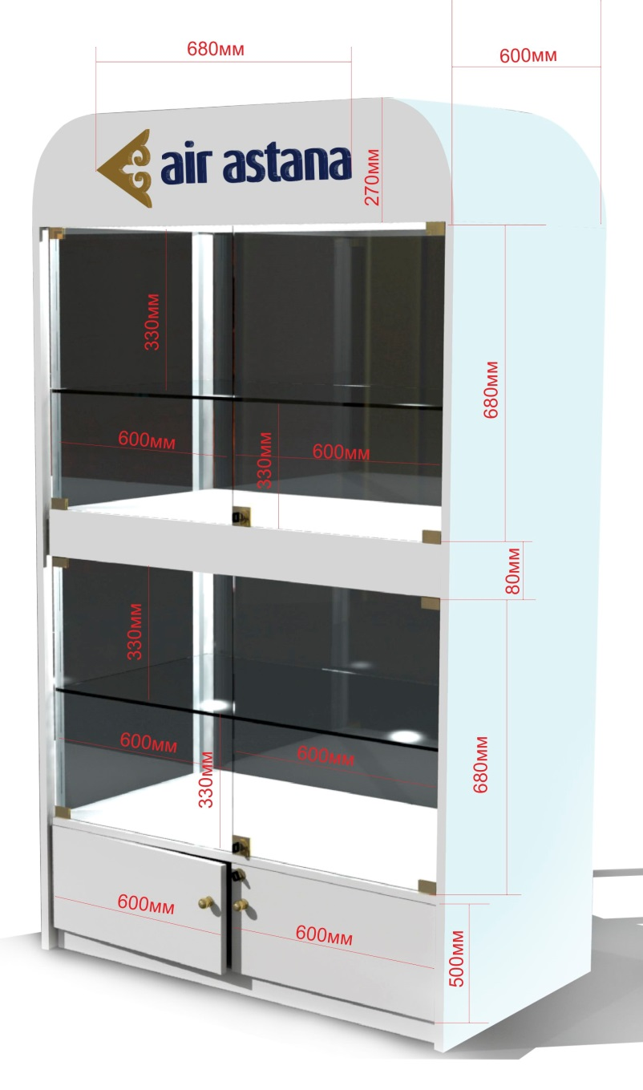
Обязательное предоставление технической спецификации, образцов материалов и покраски логотипа на следующий день после закрытия торга до 11:00.
Образцы принимаются по акту приема передачи.

